CEMP – Centro Educacional Marapendi


Nome: ______________________________________________ Data: / /2026
Professor(a): Francisco Monteiro 8 º Ano do Ensino Fundamental II Turma: _____
ATIVIDADES DE GEOMETRIA - 3º TRIMESTRE

- No triângulo ABC exibido na figura a seguir, AD é a bissetriz do ângulo interno em A e . Qual o valor do ângulo interno em A?

- Em um triângulo ABC, cujos ângulos são Â = 4x + 25°, B = 3x – 5° e C = x + 40°, qual o valor de x?

- Observe o triângulo.
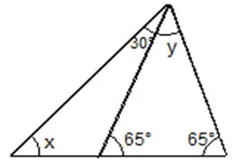
Quais valores de x e y?

- Sabendo que o triângulo é retângulo em A, qual a medida do ângulo externo y?

